**ANTWOORDEN HOOFDSTUK 5**

***Opdracht 5.1:***

SELECT voorletters, tussenvoegsels, achternaam, schoolgeld - betaald

FROM student;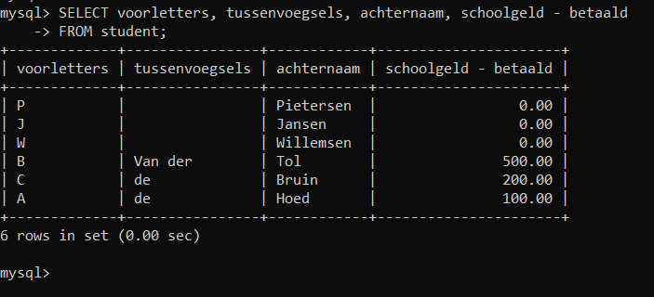

***Opdracht 5.2:***

SELECT voorletters, tussenvoegsels, achternaam, schoolgeld - betaald

FROM student

where schoolgeld - betaald not like “0.00”;